**Universidad Don Bosco**



**Desarrollo de Software para Móviles**

**Parcial #02**

**Nombre Del Docente:** Alexander Alberto Siguenza

**Nombre:** **N° de carnet:**

* Santamaría Rivas Eduardo Antonio SR171317

***Grupo De Teoría:*** *02L*

**Año 2021**

2- Realizar una APP para un salón de belleza, donde el cliente pueda escoger el tratamiento a realizar. Debe de contener como mínimo 10 tratamientos que el cliente puede seleccionar, esto es para delimitar la aplicación.

Lo mínimo de pantallas que debe contener:

1. Seleccionar tratamiento con su precio y agendar cita

2. Pantalla donde muestra la cita y el costo.

3. Reporte del historial de citas del cliente.

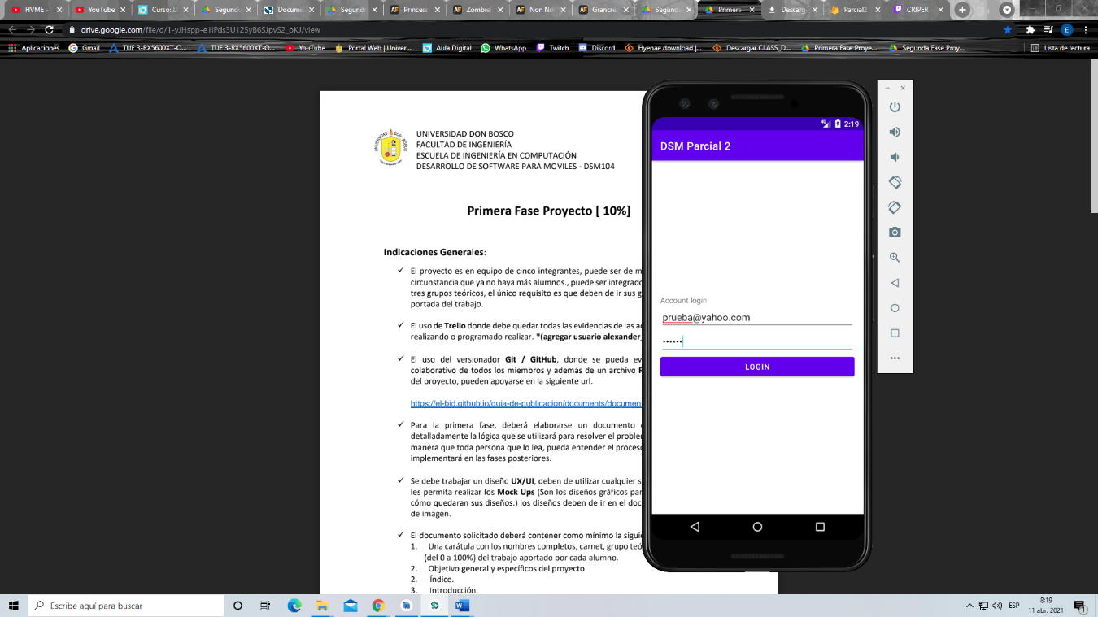

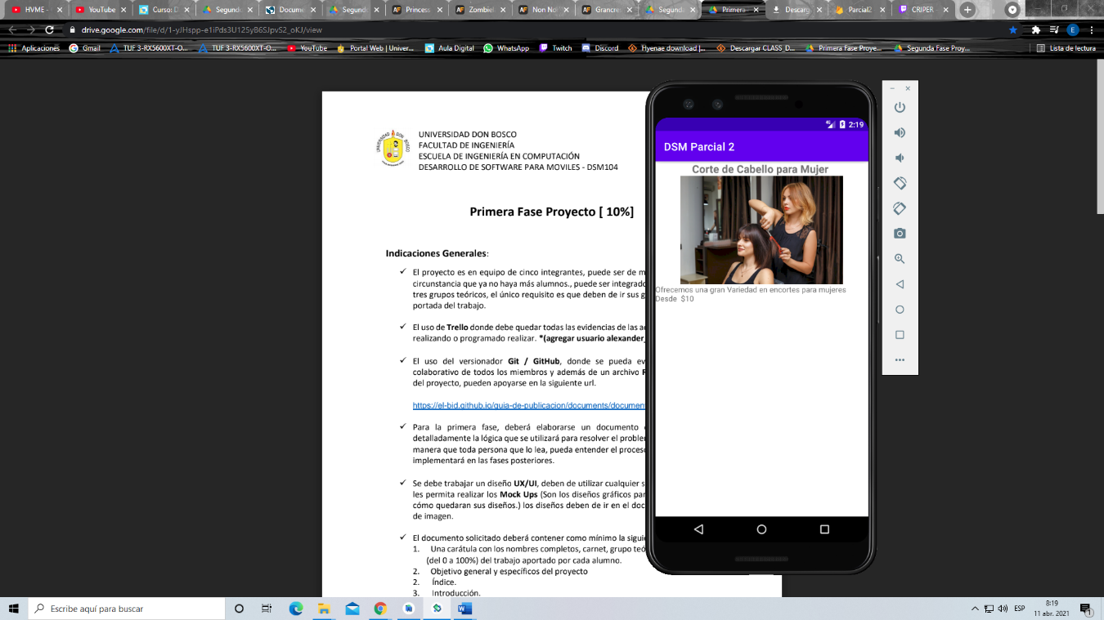

**Porcentaje Realizado**

**80% Faltaría implementar el carro de la compra**

**Muckup**

